6. Cymeradwyo Cynnwys (Cymedrolwyr yn Unig)
- O'r ddewislen 'Content' ar frig y dudalen ar yr ochr chwith, dewiswch 'Approve Content'
- Bydd tudalen 'Approve Content' yn ymddangos.
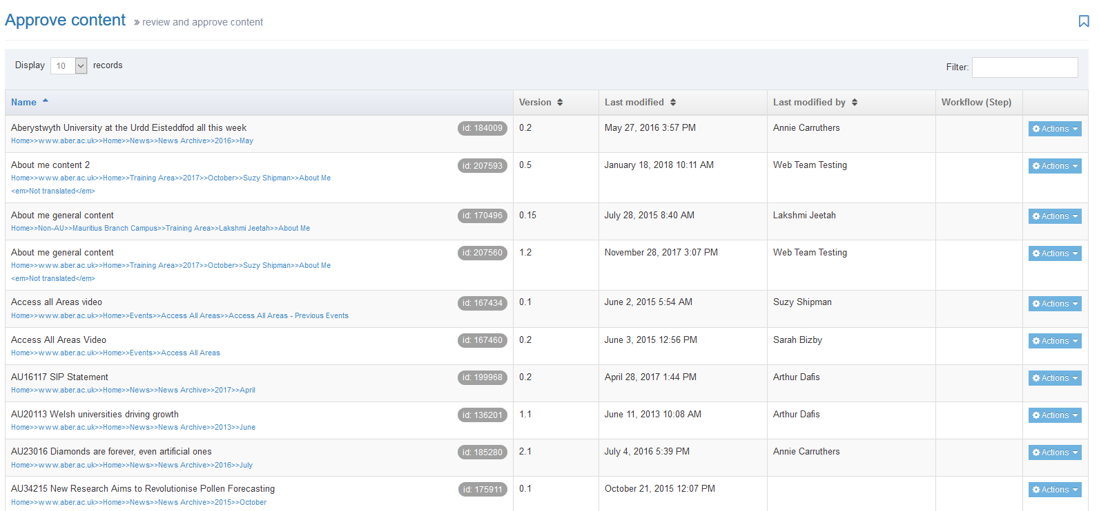
- Os ydych chi'n chwilio am ddarn penodol o gynnwys, gallwch drefnu'r rhestr yn ôl enw, yn ôl y dyddiad y cafodd ei addasu ddiwethaf, neu yn ôl y sawl a addasodd y cynnwys ddiwethaf. Cliciwch ar enwau'r colofnau i'w defnyddio i drefnu'r eitemau.
- Os nad ydych eisoes wedi cael cipolwg ar y cynnwys i'w wirio:
  - Cliciwch ar y botwm 'Actions' ar y dde i'r adran a dewiswch 'Preview’.
Sylwer: mae'n bosibl y gall y rhagolwg roi gwedd afluniedig i chi o'r dudalen os oes mwy nag un darn o gynnwys ynddo. Os nad ydych yn sicr, defnyddiwch y rhagolwg o'r adran yn hytrach i wirio'r dudalen.
- Gallwch wirio beth sydd wedi newid yn y cynnwys drwy edrych ar yr hanes:
  - Cliciwch ar y botwm 'Actions' ar y dde i'r adran a dewiswch 'History'
  - Dangosir hanes y cynnwys:
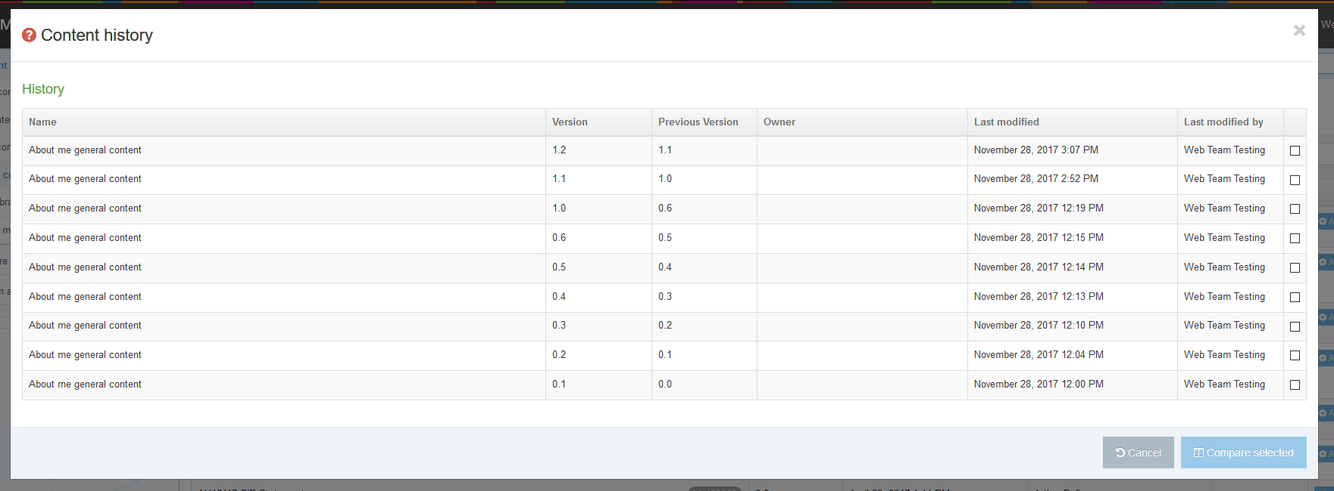
  - Ticiwch y blychau yn y golofn ar y dde ar gyfer y 2 fersiwn yr hoffech eu cymharu a chliciwch ar y botwm 'Compare selected'.
  - Bydd y sgrin 'Compare versions' yn ymddangos, gan ddangos i chi ba newidiadau sydd wedi cael eu gwneud. Dangosir yr HTML yn hytrach na gwedd go iawn y cynnwys.
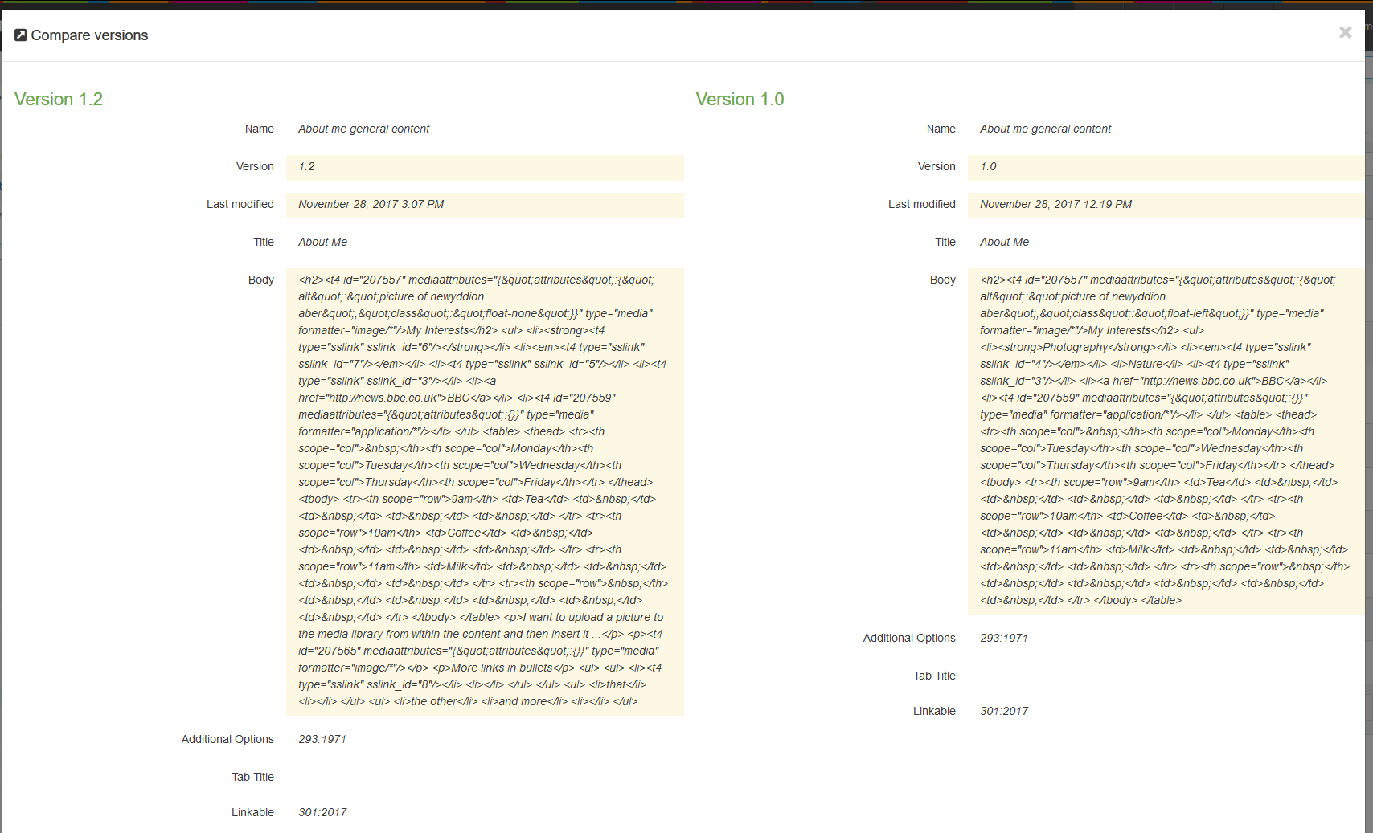
  - Os hoffech gymeradwyo neu wrthod y cynnwys yn seiliedig ar y gymhariaeth, cliciwch ar naill ai'r botwm 'Reject' neu 'Approve' ar waelod y sgrin. Fel arall cliciwch ar y botwm 'Cancel' neu'r X yn y gornel dde uchaf i ddychwelyd i'r sgrin 'Approve Content'.
- Pan fyddwch yn barod i gymeradwyo'r cynnwys, cliciwch ar y botymau 'Actions' i'r dde o'r eitem a dewiswch 'Approve'
- Bydd sgrin 'Approve Content' yn ymddangos ble gallwch ychwanegu sylw os oes angen, a chliciwch ar y botwm 'Approve' terfynol i gwblhau'r broses:
- Dangosir neges lwyddo ar waelod y sgrin, a chaiff y cynnwys ei symud o'r rhestr gymeradwyo:

